# 数据库比对工具操作文档

## 设置比对数据库

1.新增一个需要比对的数据源

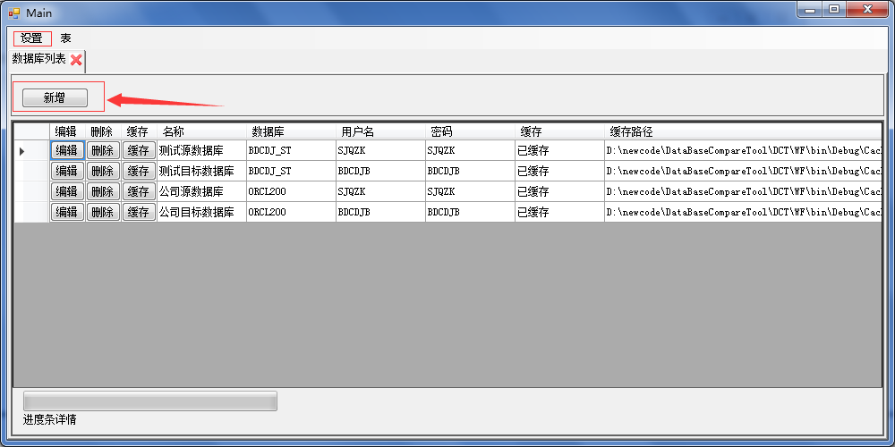

2.设置相关项

注：最好取一个能区分其他数据源的标签名称，这个标签名称在比对时选择数据源和生成缓存文件的时候要用到。

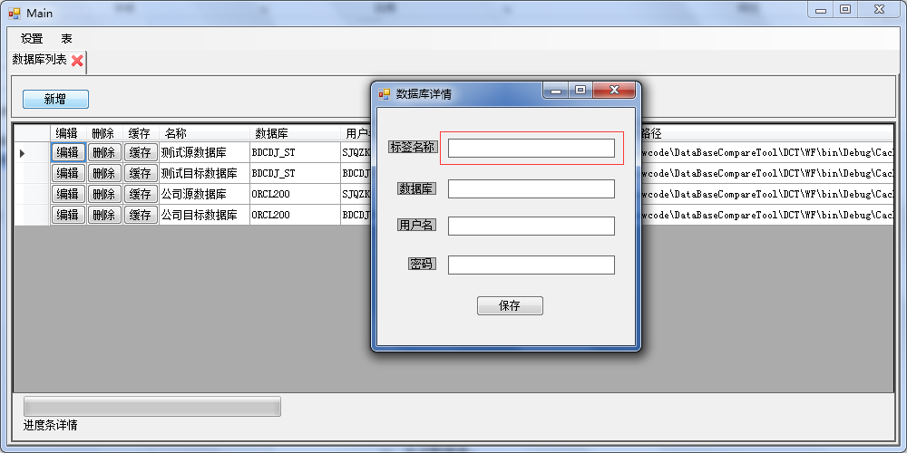

3.缓存数据库

设置完数据源以后可以缓存表，方便离线比对

注：当前版本主要是缓存表的基本结构，包括字段名称、字段类型、字段默认值、是否必填等。

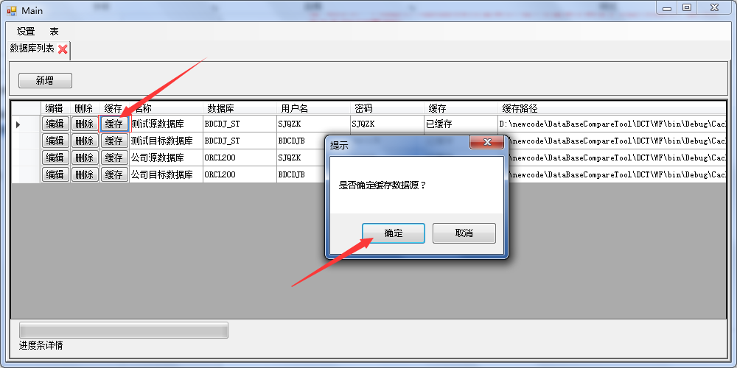

## 比对数据库

1. 选择需要比对的源数据库和目标数据库

注：两个都要选，其中标签中带（缓存文件）字样的是缓存文件。

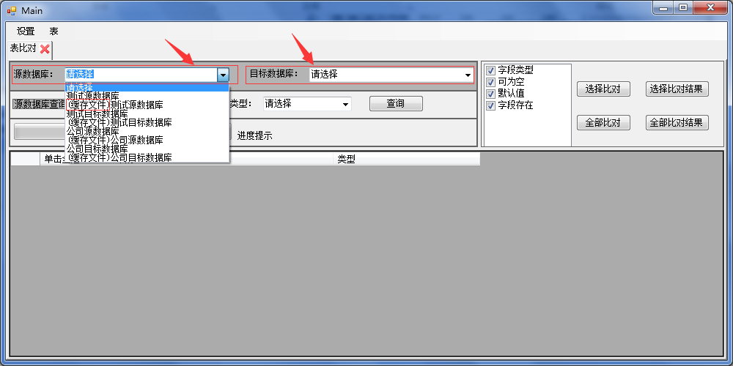

1. 全部比对数据库

选择完比对数据源以后，可以勾选需要比对的选项，如字段类型等。然后点击“全部比对”来比对整个数据库的表结构。进度条显示比对完成后，可以点击“全部比对结果”来查看比对结果。

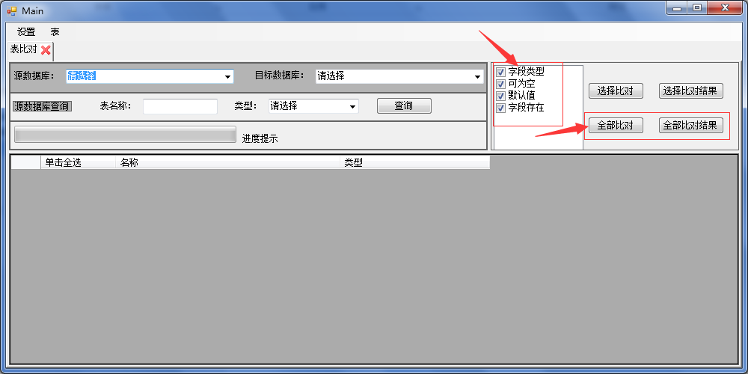

1. 选择比对数据库

可以选择查询条件，然后查询数据库（这里查询的是源数据库的表）。然后勾选需要比对的表。点击“选择比对”开始比对，比对完成后，可以点击“选择比对结果”查看比对结果。

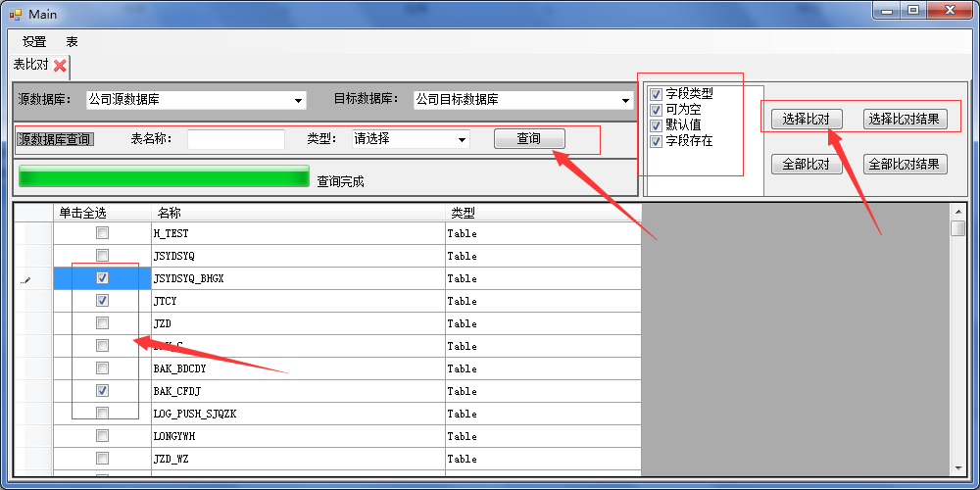

1. 比对结果展示

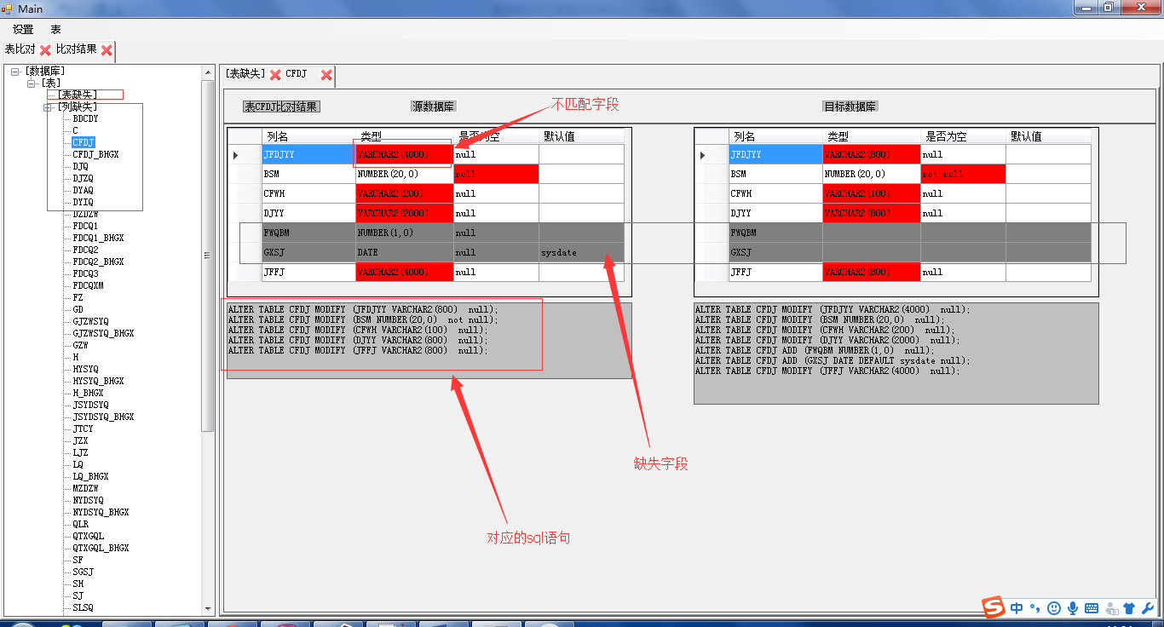

## 相关说明

1. 关于比对工具相关xml文件说明

Xml相关文件主要保存在两个目录中，CacheFile中主要保存的是缓存文件，CompareResult主要保存的是比对结果和设置文件。

